个人简历

细心从每一个小细节开始

姓名：陈欣欣
性别：女
学院：生物与食品工程学院
专业：生物科学
联系方式：13481504342

个人简历

求职意向：高中生物教师

姓 名：陈欣欣
出生年月：1997、4
民族：汉
邮 箱：1914795313@qq.com
住 址：广西崇左江州区
年龄：22
性别：女
政治面貌：共青团员
电话：13878764283
学 历：本科
基本信息
、
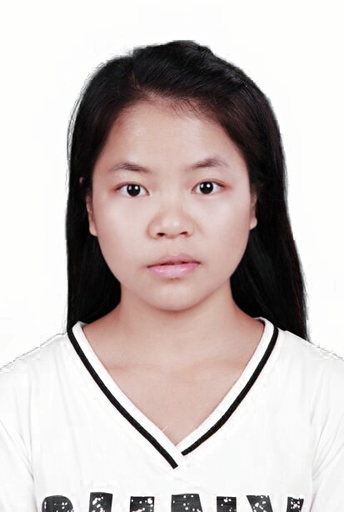

教育背景
2016.09-2020.06 广西民族师范学院 生物科学（本科师范类）
主修课程：
植物学、动物学、有机化学、无机化学、生物化学、植物生理学、人体解剖学、微生物学、细胞生物学、基因工程、基础生态学。

自我评价
本人乐观向上，兴趣广泛，适应能力强，勤奋好学，脚踏实地，工作认真，勇于迎接新挑战!为人个性随和，有良好的亲和力，善于与人沟通，能积极有效地建立沟通渠道；能灵活适应不同环境。有良好的团队协作精神。
技能证书
普通话二级甲等；
大学英语四级（CET-4），良好的听说读写能力，快速浏览英语专业文件及书籍；
通过全国计算机一级考试，熟练运用office相关软件。
获得荣誉
- 2017年3月：参加三月三民族活动，获得“突出贡献奖” ；
- 2018年5月：荣获优秀共青团干部；
- 2018年12月：获得国家励志奖学金；
- 2018年4月：参加环保知识竞赛，获得优秀奖；
- 2018年11月：参加艾滋病知识竞赛，获得优秀奖。
社会实践
- 2017年6月：在中国热带雨林中心和南宁药用植物园见习，主要识别研究各种珍稀植物的形态与作用；
- 2017年7月：在广西容县司法所实习；主要整理各种社区矫正文件；
- 2018年4月：在北海金海湾红树林、北海海洋之窗、南宁动物园、弄岗珍稀动物保护区以及崇左白头叶猴自然保护区见习，主要是研究分析无脊椎动物与脊椎动物的形态特点，以及学会它们分类归纳整理；
- 2018年7月：在广西容县县底镇政府挂职实习，主要学习各部门的工作流程；
- 2018年11月：在崇左麦水桥中学见习，主要负责生物教学及班主任工作；
- 2019年1月：在广西容县司法局参加彩虹桥活动，负责整理犯罪人员资料以及协助进行普法活动。

生科162班陈欣欣个人成绩单

课程名称 | 分数 | 课程名称 | 分数 | 课程名称 | 分数
大学英语I | 84 | 高等数学I | 62 | 计算机文化基础 | 80
普通话(含教师口语) | 86 | 体育III | 80 | 无机及分析化学 | 74
无机及分析化学实验 | 96 | 形势与政策 | 84 | 职业生涯规划 | 92
植物学 | 82 | 植物学实验 | 74 | 大学英语II | 89
高等数学II | 73 | 国防军事理论 | 77 | 马克思主义基本原理概论 | 82
民族理论与政策区情教育 | 90 | 三笔字 | 81 | 思想道德修养与法律基础 | 84
体育I | 63 | 心理学 | 74 | 有机化学 | 80
有机化学实验 | 85 | 植物学II | 85 | 植物学实验II | 90
大学英语III | 74 | 动物学I | 87 | 动物学实验I | 91
教育学 | 93 | 毛泽东思想和中国特色社会主义理论体系概论I | 94 | 生物化学 | 76
生物化学实验 | 93 | 体育II | 84 | 植物生理学 | 75
植物生理学实验 | 75 | 中国近代史纲要 | 86 | 大学生心理健康指导 | 81
大学英语IV | 70.6 | 动物学II | 76 | 动物学实验II | 89
教育技术及微课制作 | 85 | 毛泽东思想和中国特色社会主义理论体系概论II | 95 | 人体解剖生理学 | 88
人体解剖生理学实验 | 85 | 体育IV | 82 | 分子生物学 | 86
花卉栽培 | 90 | 生物课程与教学论 | 93 | 生物统计学 | 94
生物专业英语 | 84 | 微生物学 | 89 | 微生物学实验 | 88
细胞生物学 | 84 | 植物组织培养 | 86

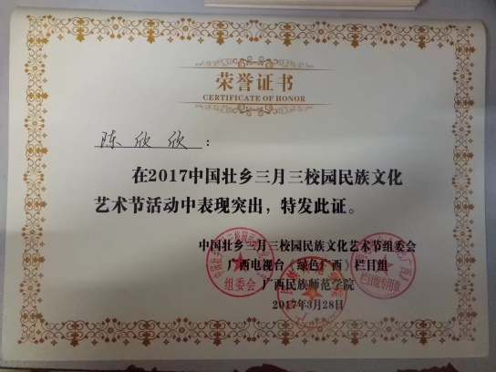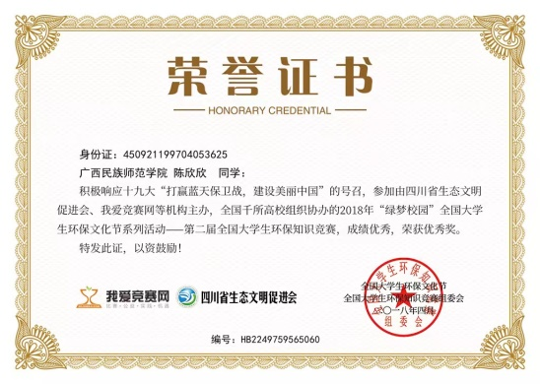

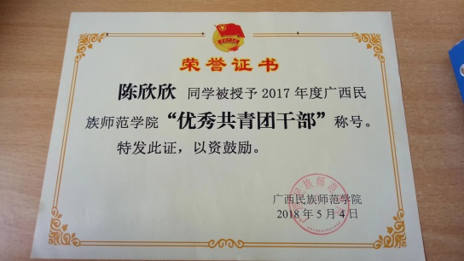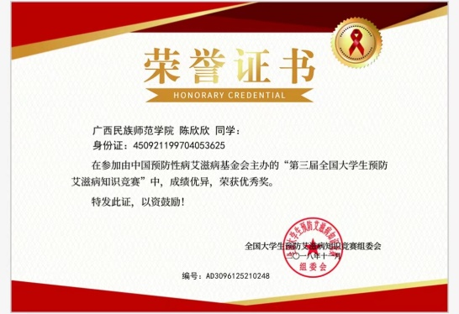

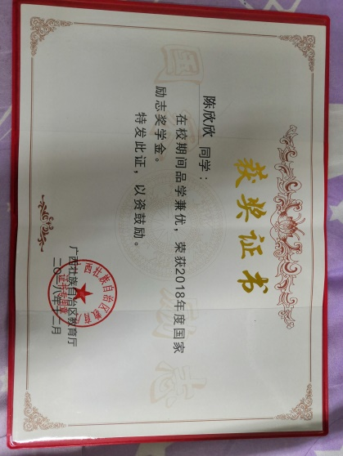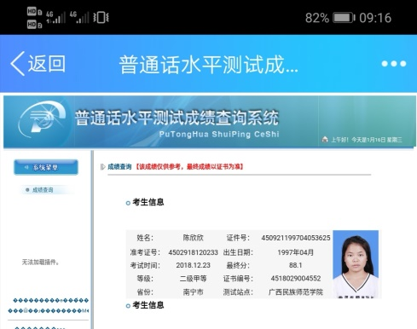

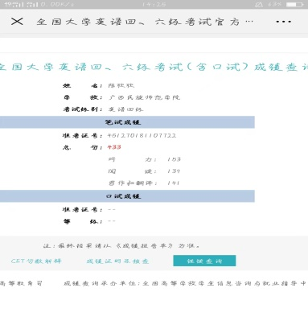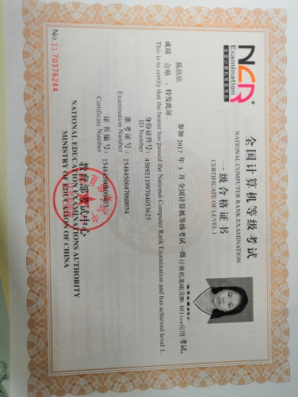

基本  情况 | 姓 名 | 陈欣欣 | 性 别 | 女 | 民 族 | 汉 | 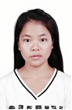一寸  彩色  照片
 | 出生年月 | 1997、4 | 政治面貌 | 共青团员 | 籍 贯 | 广西玉林
 | 在校期间任职情况 |  | 大一担任班级组织委员，大二担任班级信息委员
教育  背景 | 专 业 | 生物科学（本） |  |  | 毕业年月 | 2020、6
 | 学历、学位 | 本科理学学士 |  |  | 外语语种 | 英语
 | 外语水平 | 英语四级:433 |  |  | 计算机水平 | 计算机一级
专长 | 拥有专业教学技能，写作技能
在校  期间  获得  奖励 | 2017年3月：参加三月三民族活动，获得“突出贡献奖” ；  2018年5月：荣获优秀共青团干部；  2018年12月：获得国家励志奖学金；  2018年4月：参加环保知识竞赛，获得优秀奖；  2018年11月：参加艾滋病知识竞赛，获得优秀奖。
在校  期间  社会  实践  情况 | 2017年6月：在中国热带雨林中心和南宁药用植物园见习，主要识别研究各种珍稀植物的形态与作用；  2017年7月：在广西容县司法所实习；主要整理各种社区矫正文件；  2018年4月：在北海金海湾红树林、北海海洋之窗、南宁动物园、弄岗珍稀动物保护区以及崇左白头叶猴自然保护区见习，主要是研究分析无脊椎动物与脊椎动物的形态特点，以及学会它们分类归纳整理；  2018年7月：在广西容县县底镇政府挂职实习，主要学习各部门的工作流程；  2018年11月：在崇左麦水桥中学见习，主要负责生物教学及班主任工作；  2019年1月：在广西容县司法局参加彩虹桥活动，负责整理犯罪人员资料以及协助进行普法活动。
综合素质评价 | 本人性格开朗，思想正直，诚信，稳重。工作认真踏实，责任心强，善于独立思考，分析问题，解决问题。有强烈的集体荣誉感，较强的社会适应能力，良好的团队精神。能够吃苦耐劳，愿意尝试各种挑战。  学院盖章： 年 月 日
学校  推荐  意见 | 该生思想上积极要求上进,尊敬师长,乐于助人,学习自主性强,成绩优良,富有挑战竞争意识及创新能力,工作负责认真,有良好的领导组织及沟通协作精神,兴趣爱好广泛,心理素质好,是一名全面发展的优秀大学生。  盖章： 年 月 日
联系方式 | 毕业生 | 通讯地址 | 广西玉林容县县底镇上都村翰冲队 |  |  | 邮 编 | 537500
 |  | 电子邮箱 | 1914795313@qq.com |  |  | 电 话 | 13878764283
备注：学业成绩请以学校教务处签章的成绩单为准（附背面）。
承诺：本人承诺该表所填内容真实、准确。如有不真实、不准确，本人愿意承担由此而产生的后果。

毕业生签名（手写）：

